|  |  |  |
| --- | --- | --- |
| NAMA ANGGOTA KELOMPOK 6 | TOPIK | TANGGAL |
| DIAJENG NOVIANA SARI  G1F022065  CITRA SAFIRA IRAWAN  G1F022021  ANNAS ZAM ZAM  G1F022013 | OPERATOR | 09 SEPTEMBER 2022 |

Identifikasi Masalah:

1) Uraikan semua pernyataan permasalahan, semua parameter, variabel

a) Apa kata kunci yang penting?

1.Menggunakan tipe data int dan String,output

2.menggunakan operator ternary(?),jenis operator relasional (> dan >=),operator aritmatika (+ dan *)

b) Apa permasalahan yang dibahas?

1.Mengoperasikan operator untuk menghitung data data jumlah yang harus dibayar setiap anggota kelompok selama kuliah.

2.mengoperasikan operator TERNARY untuk menghitung data data jumlah yang harus dibayar setiap anggota kelompok jika bisa selesai 4 tahun atau lebih dari 4 tahun selama kuliah

c) Apa tujuan dari permasalahan?

Mengetahui jumlah yang harus dibayar selama kuliah menggunakan operator

2) Rincikan sumber informasi yang relevan

JAWABAN NO.1

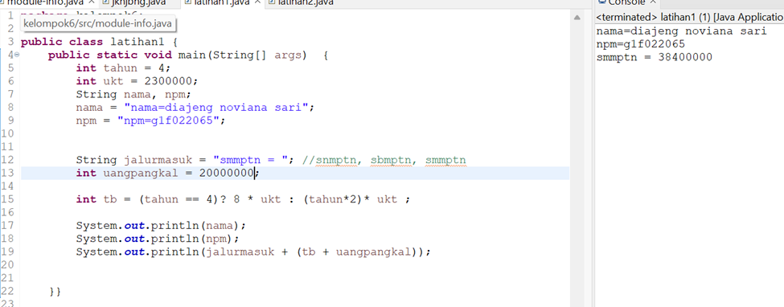

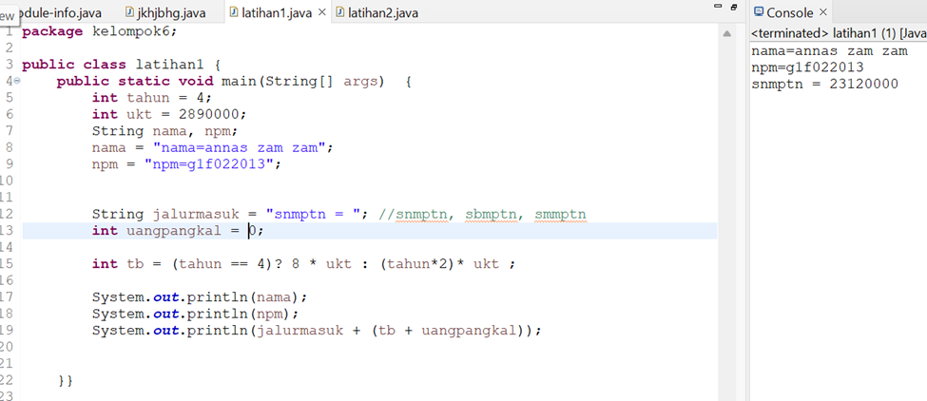

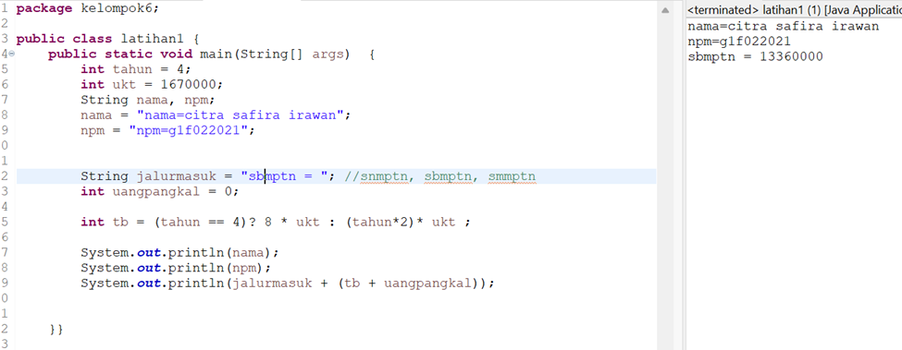

JAWABAN NO.2

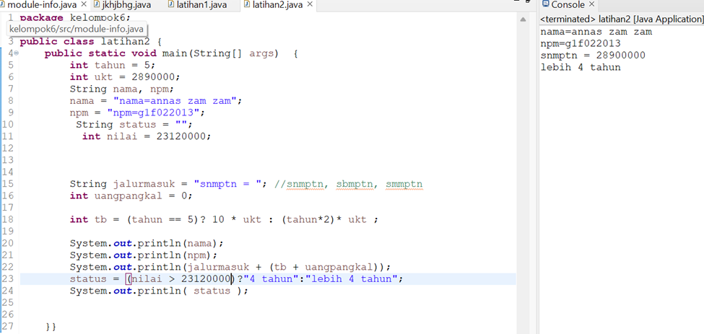

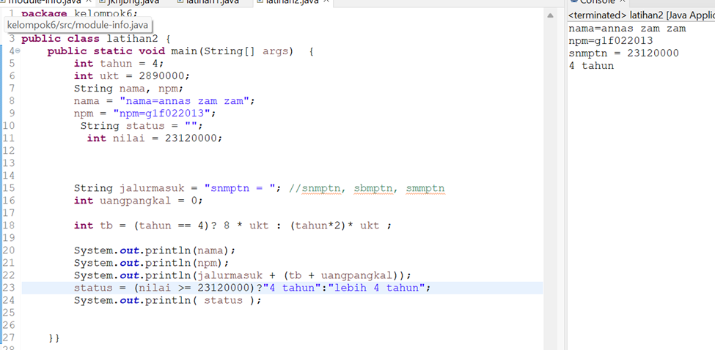

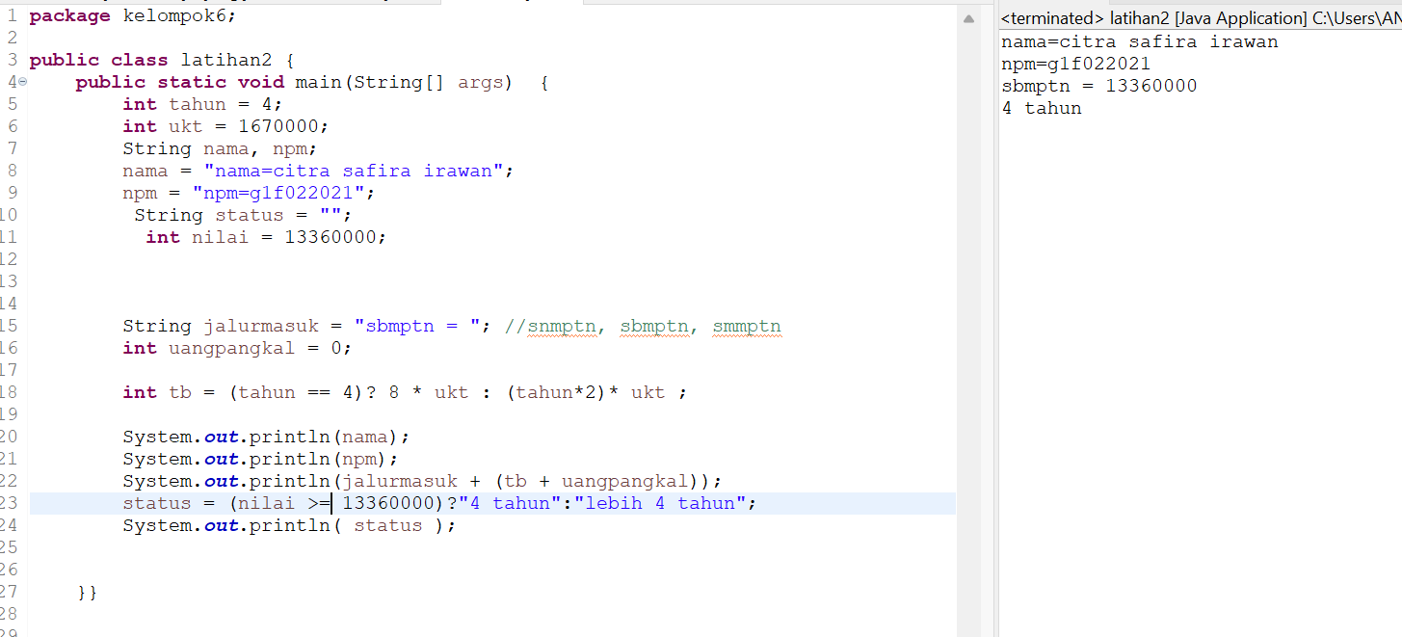

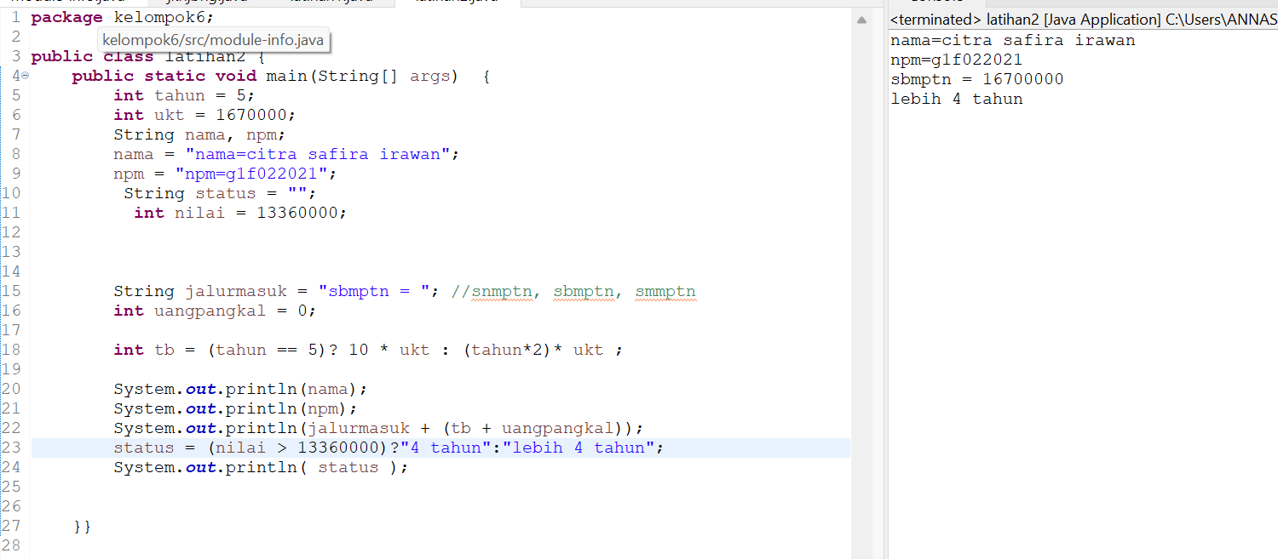

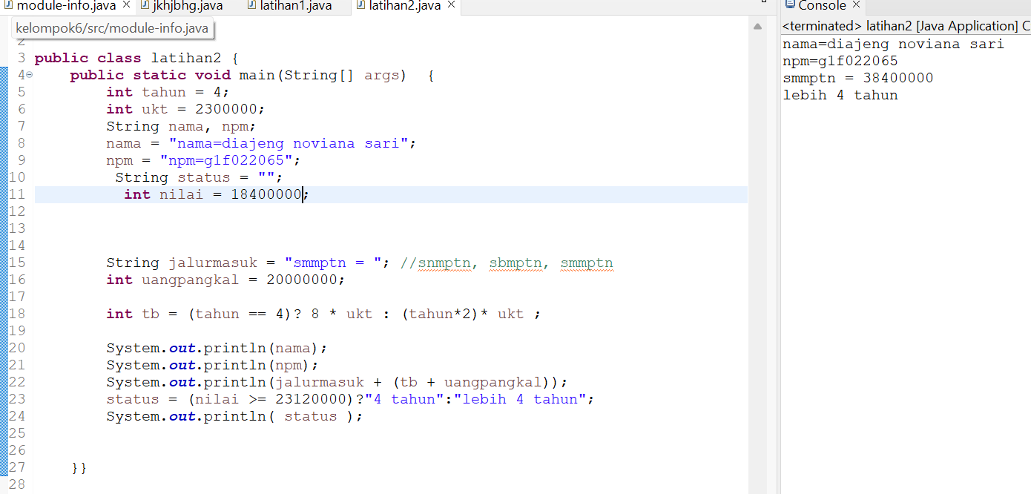

Gambar diatas adalah kode program yang telah kami buat dan luarannya menggunakan operator ternary yang menghasilkan jumlah data uang yang harus dibayar setiap anggota kelompok selama kuliah

Algoritma=

1. Mengympulkan data dan jumlah biaya yang harus dibayar setiap angota kelompok
2. Memasukkan data kedalam eclips
3. Membuat kodingan menggunakan kode operator aritmatika
4. Membuat kode operator ternary
5. Jalan program
6. Selesai

Kesimpulaan=

Analisis

Kami membuat kode java operator aritmatika dan operator ternary untuk menghitung jumlah biaya yang harus dibayarkan selama perkuliahan jika selesai 4 tahun atau lebih dari 4 tahun.alasan kami menggunakan operator aritmatika dan ternary adalah untuk mendapatkan nilai jumlah dari uang perkuliahan yang harus dibayarkan setiap anggota kelompok.

Apakah dasar alasan pengambilan keputusan anda untuk kasus ini

Dasar alasan pengambilan keputusan kami pada kasus ini adalah karena operator adalah symbol dan karakter khusus(matematika) dalam suatu ekspresi,sedangkan untuk aritmatika kami menggunakannya karena operator aritmatika adalah operator yang digunakan untuk melakukan operasi aritmatika (perhitungan).lalu untuk operator ternarary identic dengan simbol ? dan :